Проект "Великие люди на Ртищевской земле"

История великой войны в истории моей семьи
Автор: Левчаков Илья,
учащийся 8А класса
МОУ «Лицей №3 имени П.А.Столыпина
г. Ртищево Саратовской области»
Руководитель: Шевцова С.А., учитель русского языка и литературы
shevtzova.swetlana@yandex.ru

г. Ртищево, 2013г.

Левчаковы…Что я знаю о своей семье? Что я знаю об участии моих родственников в Великой Отечественной войне? Своего деда Левчакова Дмитрия Ануфриевича, рядового Великой Отечественной, я никогда не видел (он жил далеко в Сибири), но много слышал о нём от своего отца. Я постоянно просил папу: «Давай съездим туда, где жил мой дед».
И вот она долгожданная поездка. Я прекрасно понимал, что эта встреча будет грустной… Сельское кладбище. Мы идем с папой к деду. Воркуют птахи, копошатся в траве насекомые, пригревает солнышко. Оба молчим. Каждый думает о своём. И вот он - памятник. А на мраморе памятника солнечные блики , словно всполохи салюта. Левчаков Дмитрий Ануфриевич. Родился в 1918 году, умер в 1993, а между датами - тяжёлая жизнь сельского труженика, солдата, отца, деда, дорогого моему сердцу человека. Всё, что я знаю о своём деде, о чём я написал в этой работе, мне рассказал мой отец.
Родители деда Дмитрия перебрались в Томскую область из Смоленской сразу после революции 1917 года. Власти объявили программу по обустройству бескрайних сибирских просторов, и Левчаковы стали одними из первых. Обосновались они в селе Соколовка. Построили дом, обзавелись живностью, работали и воспитывали детей. Их было трое в семье: Дмитрий, Анна и Антонина. Дед мой был старшим среди детей, и сестрички безоговорочно слушались его. Мечтали, как после школы поедут учиться в город Томск, потом вернутся и будут трудиться в родном селе.
Страшное известие изменило жизнь не только в Соколовке, а во всей большой стране. 22 июня 1941года было воскресенье. В деревне о начале войны узнали к обеду. Великая Отечественная война перечеркнула все планы мирной жизни. Началась мобилизация. Мужчин призвали в армию. Деда моего Дмитрия Ануфриевича не сразу взяли на фронт, а направили на строительство базы государственного резерва под Томском, а в начале 1942 года и он был призван в армию и отправлен на фронт минёром-подрывником. Звание его - рядовой. Дед с помощью миноискателя находил противопехотные и противотанковые мины, разрывал осторожно землю и взрывал их, снимал минные поля, пропускал через них разведчиков, минировал пути отступления наших войск. Бытует мнение, что минёр ошибается лишь однажды. Дед оказался счастливчиком!
Война – это ужасное испытание. Это постоянная смерть, которая рядом с тобой и угрожает тебе. У ног рвутся снаряды, на тебя идут вражеские танки, сверху к тебе прицеливаются немецкие самолеты. Кажется, что земля превращается в маленькое место, где тебе некуда деться. Под Новороссийском дед получил осколочное ранение в бедро и до конца дней проносил осколок мины в своём теле. Смерти дед не боялся, знал, веря в Бога, если повезёт - выживет, если суждено погибнуть – погибнет. Вот так с верой прошёл дед всю войну. Победу он встретил в Румынии. Не сразу отправился домой. Оценив деловые качества минёра Левчакова, командование оставило его в этой стране продолжать своё дело – разминировать поля, дороги, дома от фашистских
« подарков».
А как – то раз статного и честного русского солдата заприметил военный комендант города Яссы. Он пригласил деда в гости, усадив его в мягкое кресло, стал угощать всякой всячиной и познакомил с красавицей дочкой. За рюмкой коньяка румын, расхваливая деда и восхищаясь его русской душой, предложил стать зятем. Комендант обещал в приданое дочери дом, машину и разное добро. И что же мой дед? Он, не задумываясь, встал из-за стола и сказал: «Спасибо, но мне ничего вашего не надо, я Родину не продаю! Сплю и вижу родную Сибирь».
Дед вернулся с войны живым в родное село и сразу пошёл работать в колхоз простым скотником. Лихой парень, на груди медали , невест, хоть косой коси. Однажды, возвращаясь с работы, на дороге дед встретил незнакомую женщину с ребёнком. Мальчик подбежал к нему и радостно закричал: “Папа, ты вернулся с войны!”. Оказалось, что отец малыша погиб, и женщина приехала в село к родственникам. Дед не мог разочаровать мальчишку и заменил ему отца. Сельчане не понимали, почему Левчаков взял в жёны женщину с ребёнком. Но дед, оставшись в живых, не бросил ребёнка-сироту.
Потом в семье Клавдии и Дмитрия родились ещё две дочки. Но случилась беда: умерла его первая жена, дед остался с тремя детьми. С войны он усвоил цену куска хлеба, поэтому и детей учил трудолюбию и бережливости. Трудно было одному молодому Дмитрию справляться со своими домашними обязанностями и на работу ходить, и он женился во второй раз на односельчанке Наталье. Появились на свет ещё три дочки, а затем долгожданный сынок и наследник Коленька. Это мой отец. Вот такая большая и дружная семья была у моего деда. Когда Коленька пошёл в первый класс, беда опять заглянула в дом солдата. Умерла Наталья, вторая жена моего деда, и он твёрдо решил, что воспитывать всех детей будет один. Вставал спозаранку, топил печь, доил корову, убирался в хлеву, готовил еду, стирал, шёл на работу, старшие дети помогали отцу, малышам разрешалось чуть дольше поспать. Потом все вместе завтракали и шли в школу.
О войне дед говорить не любил, всё держал в душе, потому что правда о войне была страшной. Только во хмелю, а выпивал он очень редко, мог поведать о военном времени. По словам деда, командование перед боем выдавало бойцам спирт, чтобы солдаты не боялись смерти. Были случаи, когда после сражения от батареи в пятьсот человек в живых оставалось 15 – 20 бойцов. На фронте не хватало оружия, обуви, и приходилось с убитых солдат снимать сапоги, забирать винтовку из холодных рук товарищей. Но самым страшным, вспоминал дед, было первое разминирование поля. Руки дрожали, пот с лица лился рекой – ошибиться нельзя!
Не раз односельчане “пытали” деда, не пожалел ли он, что не остался в Румынии, там бы стал богачом. Дед на это разводил руками и говорил: “Посмотрите, разве мой дом, дети, земля родная - это не богатство? Тут я родился, тут и умру»
В честь деда назвали Дмитрием его внука, а моего старшего брата, но увидеть нас деду не довелось. Покоится он в селе Соколовка Томской области, в родной земле, которую любил, защищал, не предал, где продолжил свой род, где всю жизнь работал и жил по совести. Вот такие простые обыкновенные люди, как мой дед, и ковали 1418 дней и ночей Победу над фашистами. Его нет, но в памяти своих детей и внуков Левчаков Дмитрий Ануфриевич останется навсегда.

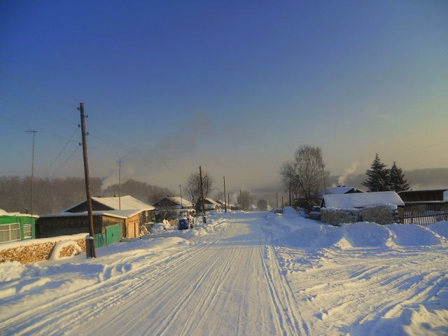

Cело Соколовка – родина Левчакова Дмитрия Ануфриевича

